computer programming 과제 #00

학번 : 201304291

이름 : 김나연

문제 1

피보나치 수열

소스 코드 및 알고리즘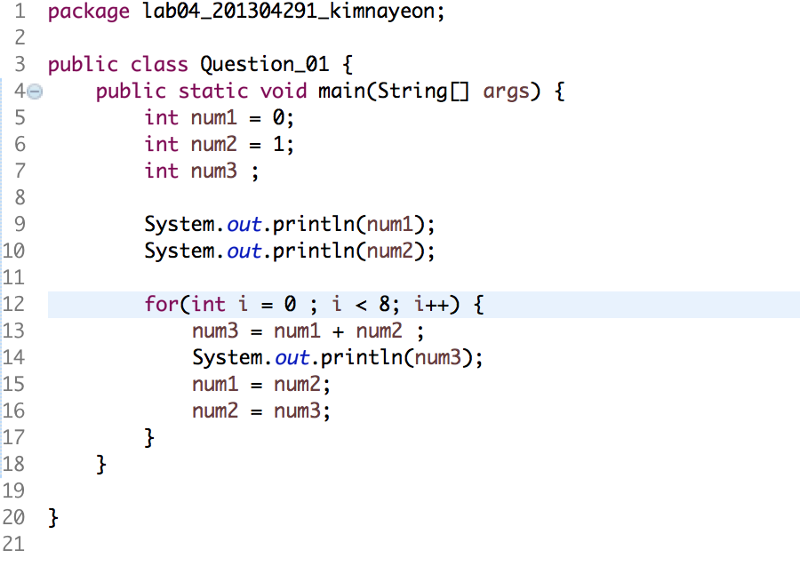

설명

: 이번 문제는 피보나치 수열이 무엇인지만 알면 금방 끝내는 문제이다. 일단 피보나치 수열을 계산하기 전에 첫 번째와 두 번째 원소를 출력해준 다음 그 다음 부터는 앞의 두 원소를 더해주는 식으로 해서 코드를 짜면 된다. 해당 코드 부분에서는 num3 = num1 + num1; 부분이다. 또한 num2를 num1에 넣어주고 num3값을 num2에 넣어 주는 것을 잊으면 안됀다. 피보나치 수열의 법칙 때문에 이런 조건을 추가 해주는 것이다.

결과 창

결과 값 분석

: 지난 주 과제에 비해 너무 쉽기 때문에 좋았다. 또한 피보나치 수열은 세 번째 원소 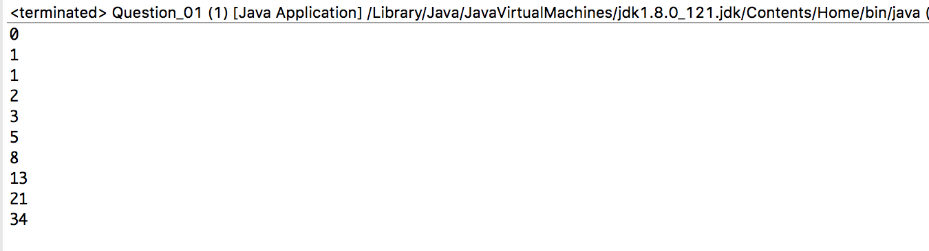부터 규칙 성을 나타내기 때문에 그 점을 유의해야 한다.

문제 2

자음 모음 구분하기

소스 코드 및 알고리즘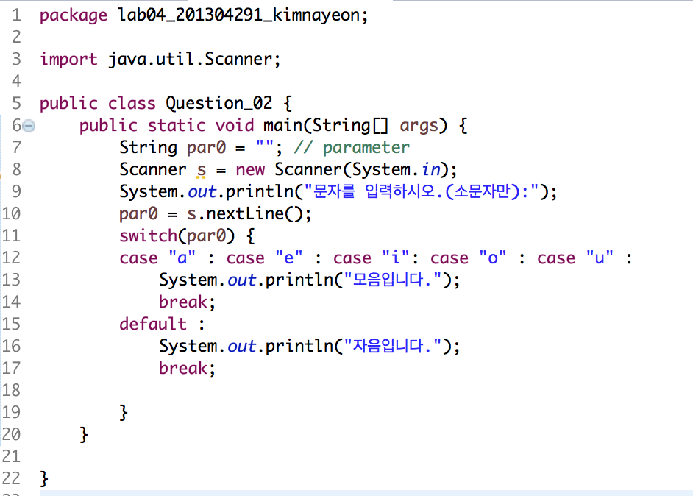

설명

: 이번에는 입력 받은 영 문자 하나가 자음인지 모음인지 구분하는 문제이다. 소문자만 입력 받도록 해당 출력문에 강조를 해 놓았으며 여기서 하나 또 키 포인트는 문자를 입력 받기 위해서 변수 선언과 동시에 “” <— 이런식으로 해 놔야 한다. 또한 숫자를 입력 받았을 때는 num1 = s.nextInt(); 이런식으로 구현 했지만 이건 문자를 받는 것이기 때문에 par0 = s.nextLine(); 이런식으로 구현을 해야 하는 점이다. 또한 문제의 조건에서 switch 조건문을 사용하라 했지 때문에 사용하여 ‘a’ , ‘e’ , ‘i’, ‘o’, ‘u’ 인경우는 모음이라는 출력문 그 외적으로는 자음이라는 출력문을 적어 놓았다.

결과 값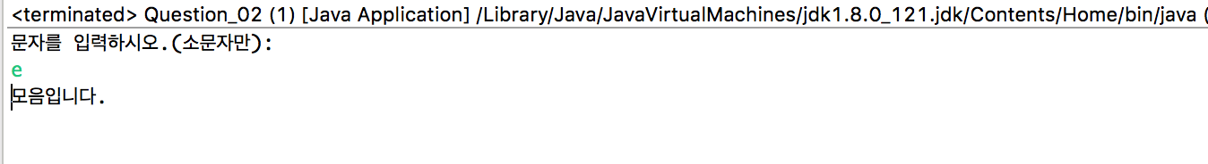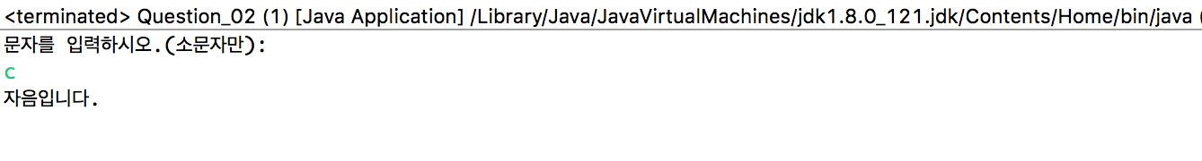

결과 값 분석

: 결과 창에는 모음인 경우와 자음인 경우 둘 다 잘 구분해서 나오는지 확인하기 위해 두가지 화면을 다 넣었다. if 문을 사용하면 어떻게 될까 생각을 해 보았는데 코드가 쓸데 없이 길어 질 것 같다. 모음 인 경우만해도 5가지 이므로 else if를 4개나 들어가야 한다. 이런 면에서는 switch문이 더운 편리 한거 같다.